ICS | 13.220.2016
CCS | 16
42
湖北省地方标准
DB42/TXXXX—XXXX

疏散通道余压监控系统技术规范

Technical specification for residual pressure monitoring system of evacuation channel

XXXX-XX-XX发布
XXXX-XX-XX实施
湖北省住房和城乡建设厅 | 联 合 发 布
湖北省市场监督管理局

目次
前言 II
引言 III
1 范围 1
2 规范性引用文件 1
3 术语和定义 1
4 基本规定 2
5 部件性能要求 2
5.1 余压监控器 2
5.2 余压控制器 2
5.3 泄压阀 2
5.4 余压传感器 2
6 设计 3
6.1 一般规定 3
6.2 设计要求 3
7 施工 6
7.1 一般规定 6
7.2 余压监控器安装 6
7.3 余压控制器安装 6
7.4 泄压阀安装 6
7.5 余压传感器安装 7
8 验收 7
8.1 一般规定 7
8.2 工程验收 8
附录A（资料性） 疏散通道余压监控系统质量控制资料验收记录表 9

前言
本文件按照GB/T 1.1—2020《标准化工作导则 第1部分：标准化文件的结构和起草规则》的规定起草。
本文件的主要内容是：总则、规范性引用文件、术语、基本规定、部品部件、设计、施工、验收。
本文件由湖北省住房和城乡建设厅提出并归口管理。
本文件起草单位：国家光电子信息产品质量检验检验中心、中南建筑设计股份有限公司、中建三局智能技术有限公司、武汉建筑业协会智能建筑分会、深圳翎翔设备有限公司、扬州新菱电器有限公司、湖北省信产通信服务有限公司、中信建筑设计研究总院有限公司、四川高地工程设计咨询有限公司、武汉和创建筑工程设计有限公司、中筑（深圳）设计院有限公司、武汉铁四院工程咨询有限公司、中冶南方城市建设工程技术有限公司、武汉科技大学。
本文件主要起草人：宋一峰、熊江、李金生、楚加贵、刘峰、张敏洁、陶国兵、罗齐、李蔚、程博雅、熊慧、容浩、邱蓓琳、彭一琦、金丹、赵运强、舒俊、汪淳、袁天、李志鹏、吴襄军、刘少华、赵昊裔、陶波、李静
本文件实施应用中的疑问，可咨询湖北省住房和城乡建设厅，联系电话：027-68873088，邮箱：mail.hbszjt.net.cn。在执行过程中如有意见和建议请邮寄国家光电子信息产品质量检验检测中心（主编单位）（地址：湖北省武汉市东湖高新技术开发区茅店山中路，邮编：430223，电子邮箱：262077@qq.com）。

引言
本文件在编制过程中，编制组遵循国家有关法律、法规和技术标准，经广泛调查研究，认真总结实践经验，吸纳成熟的新成果与新技术， 与国内相关标准协调，参考社会意见和建议，并在广泛调研的基础上，编制了本规程。

疏散通道余压监控系统技术规范
  - 范围
本文件规定了疏散通道余压监控系统的功能、构成，以及构成疏散通余压监控系统各要素的材料、结构、性能等技术要求。
本文件适用于湖北省行政区域内的新建、改建、扩建的各类建筑物的疏散通道余压监控系统的设计、施工、验收，以及运行管理和维护。本文件不涉及疏散通道机械加压送风系统的设计、施工、验收，以及运行管理和维护。
  - 规范性引用文件
下列文件中的内容通过文中的规范性引用而构成本文件必不可少的条款。其中，注日期的引用文件，仅该日期对应的版本适用于本文件；不注日期的引用文件，其最新版本（包括所有的修改单）适用于本文件。
GB/T 15478 压力传感器性能试验方法
GB/T15969.1 可编程控制器
GB16806 消防联动控制系统
GB51251 建筑防烟排烟系统技术标准
JG/T6172 压力传感器系列型谱
JB/T5300 工业用阀门材料选用导则
  - 术语和定义
下列术语和定义适用于本文件。
疏散通道余压监控系统residual pressure monitoring system for evacuation channel
由余压监控器、余压控制器、泄压阀、余压传感器及其管线组成，通过监控疏散通道中的前室（合用前室）、楼梯间、走道间的余压值，并通过相应设备调节余压值，保证相应空间的余压值在标准值的范围内。
余压 residual pressure
指室内某一点的空气压力与室外或邻室同标高处未受扰动的空气压力的差值。
余压监控器 residual pressure moniter
设置于消防值班室，用以收集、记录、显示余压控制器、风阀执行器、余压传感器的状态，并能实现报警故障信息声光显示的功能。
余压控制器 residual pressure controller
通过收集疏散通道内的余压信号，通过余压控制器控制泄压阀的开闭角度，使疏散通道内的余压值保持在标准值范围内。
余压传感器 residual pressure detector
通过余压传感器对疏散通道内两个相对空间压差的采样，并将信号上传给余压控制器。
  - 基本规定
疏散通道余压监控系统应根据建筑防烟设计的要求设置，其余压控制应满足以下要求：
- 前室、封闭避难层(间)与走道之间的压差应为25Pa～30Pa;
- 楼梯间与走道之间的压差应为40Pa～50Pa;
- 当系统余压值超过最大允许压力差时应采取泄压措施。
疏散通道余压监控系统的设置应不影响机械加压送风系统的正常运行。
疏散通道余压监控系统应采用成套定型产品。
  - 部件性能要求
    - 余压监控器
余压监控器应满足GB/T15969.1中对可编程控制器及其外围设备的技术要求和GB 16806标准要求。
余压监控器应实时显示各疏散区域中前室（合用前室）、走道、楼梯间的余压值，并记录保存。
通信（通信要求不属于产品性能）压监控器与余压控制器之间宜采用标准485或CAN总线通讯协议，通讯距离不小于500米；余压监控器与控制器的通信回路不少于2路，每条回路可连接不少于32个余压控制器；
    - 余压控制器
余压控制器应能显示地址码信息，余压报警数值；
通信：余压控制器与余压传感器之间宜为二总线通讯，通讯距离不少于500m，每个控制器可连接64个余压传感器，
控制器应能精准持续控制电动旁通泄压阀的开启和关闭状态，响应时间不得大于5S、运行时间不得大于32S。
余压控制器应能满足在正压风机控制箱内安装的要求。
    - 泄压阀执行器
泄压阀应配套风阀执行器，开关控制型。
泄压阀执行器材料应符合 JB/T5300的规定，具备手动控制功能，允许采用金属，防阻燃塑料材料。
泄压阀执行器应采用安全电压供电。
    - 余压传感器
余压传感器应采用满足国家相关标准的传感器，应符合JG/T6172中差压传感器的要求。
余压传感器精度等级标准要高于1.0，压差值精度正负1pa；
传感器的报警值参考GB51251的要求。
显示安装位置，地址码信息，余压报警数值。
  - 设计
    - 一般规定
疏散通道余压监控系统设计应符合GB51251的规定。
应选用同一系统的传感器、控制器、泄压阀、监控主机及配件等定型产品，保证系统的完整性、有效性和配套性。
疏散通道余压监控系统应根据建筑物内机械加压送风系统设置的具体情况，采用分段设计的控制方式，确定余压控制器的数量和余压传感器的安装部位、数量与型式。
余压传感器的实时工作状态及故障报警等信息，应通过通信接口并联接入余压控制器；余压控制器将相关信号上传至消防控制室内的监控主机，进行统一监测管理、显示并存储，以便于值班人员随时掌握和了解设备运行情况。
疏散通道余压监控系统的设置不应影响机械加压送风系统的正常工作。
疏散通道余压监控系统结构应如下图1所示：
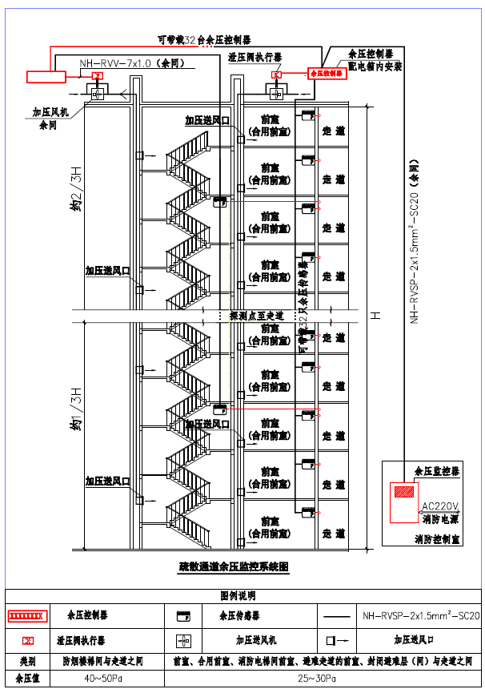

- 疏散通道余压监控系统结构图

    - 设计要求
疏散通道余压监控系统的各部位具体设置要求如下：
- 余压监控器设置于消防控制室；
- 余压控制器设置于加压送风机控制箱内（侧），也可独立安装一个余压控制箱；
- 余压传感器设置于防烟楼梯间及其前室、消防电梯间前室或合用前室；
- 系统各部分示意如下图2所示：
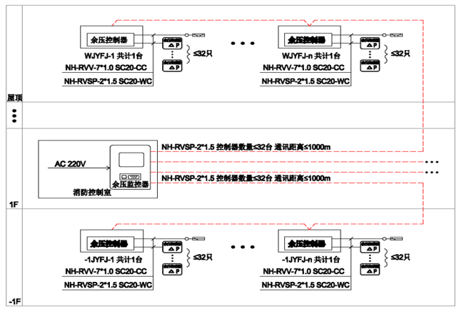
- 余压监控系统联网示意图
疏散通道余压监控系统工作流程应满足如下要求：
- 当开启正压送风系统后，余压传感器开始检测余压，防烟楼梯间或前室余压达不到余压监控值下限时，余压传感器发出报警信息，余压控制室发出报警信息；
- 当防烟楼梯间或前室余压达到超压监控值时，余压传感器发出报警信息，余压控制器打开受控加压风机风管上的泄压阀并逐步增大泄压阀的开启角度增加泄压:
- 余压达到正常区间值后，传感器发出信号，余压控制器保持泄压阀的开启角度来保持余压值稳定在规范要求的范围内。
- 若余压值开始下降，并低于余压监控值下限时，余压传感器发出报警信息，余压控制器发出报警信息，余压控制器逐步减少泄压阀的开启角度以减少泄，知道余压达到正常区间值；
- 重复以上2）、3）、4），直到正压送风系统关闭。
- 以上过程均在余压监控器内记录并实时显示，余压控制器报警时，余压监控器应同步发出报警信号。
- 当正压送风系统未开启时，余压监控器应对余压控制器、泄压阀、余压传感器24小时实时自动巡检并记录巡检结果；
余压控制器应遵照机械加压送风机的设置原则，每台加压送风机设置一台余压控制器，每个泄压阀仅能接受一台控制器的控制。余压控制器的设计功能应满足如下要求：
- 控制器应根据现场的楼层情况、风压大小、风量状态，可现场调节压力参数值；
- 控制器应根据前室、合用前室、消防电梯间前室、封闭避难层(间)的压力分布和多台传感器的参数值，应具备判断楼层间的压力分布值是否合理，并具有现场逻辑编程能力；
- 控制器应具有开关量输出信号，方便控制监测风机启动功能；
- 余压控制器的接线配置如下图3所示：
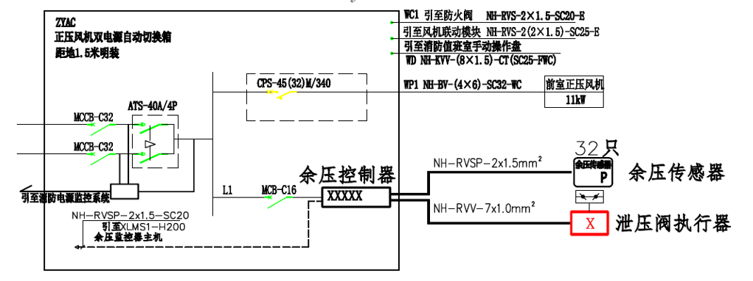
- 加压送风机控制箱系统图
余压传感器的设置应符合如下要求：
- 防烟楼梯间的前室或合用前室，应每层前室设一台传感器;
- 应在楼梯间设置至少一台传感器;
- 传感器应设置在高压区(楼梯间、前室区域疏散门侧)，距顶0.1m～0.5m壁挂直接固定在墙上，低压区的气管座可选择安装在预埋86盒上;
- 疏散通道余压监控系统传感器采用安全电压DC24V，由控制器集中供给。
- 前室、合用前室、消防电梯间前室、封闭避难层(间)压差值为25Pa～30Pa，宜定值27Pa±2%Pa；
- 防烟楼梯间为40Pa～50Pa, 宜定值45Pa±2%Pa。
线缆选择及敷设应满足以下要求：
- 余压监控器与余压控制器之间接线采用B1级阻燃NH-RVSP导线，截面不小于1.5mm²；
- 余压控制器与余压传感器之间接线采用B1级阻燃NH-RVSP导线，截面不小于2.5mm²；
- 系统布线应采用穿金属导管并敷设在不燃性结构内且保护层厚度不应小于30mm。
  - 施工
    - 一般规定
疏散通道余压监控系统安装应在土建结构主体工程、装饰工程及其设备管道完成后进行，疏散通道余压监控系统工程施工前应具备下列条件：
- 施工图纸及其它技术文件齐全，并通过设计审查和施工交底；
- 施工方案已经批准，并进行了技术交底；其内容应包括余压监控器、余压控制器、泄压阀、余压传感器等的准备工序、安装施工方法、质量标准以及安全措施等内容；
- 材料、施工队伍、设备等已准备就绪，现场环境已具备正常施工条件。
施工单位应向监理单位报备厂家资质，监理单位、施工单位应对产品外观质量、出厂资料、合格证、各项型式检验报告和进场复检及现场检验记录进行检查，检查合格、齐 全并符合本规程要求；
系统布线应按火灾自动报警。
    - 余压监控器安装
监控器主机应置于消防控制室，台式或壁挂式安装，安装应牢固。
    - 余压控制器安装
余压控制器安装适用于安装环境II标准、污染等级2的应用场合。要求安装环境无灰尘、油烟、导电性尘埃、腐蚀性气体或可燃性气体等，不可暴露于高温、结露、风雨的环境。
控制器装于专用的电气柜内部（或单独配控制器箱体，安装内部），并保持合适的空气自然对流。附近不得有发热设备，电气柜的顶部或侧面需有强制空气对流装置，以保证设备不致于过热。
在进行螺丝孔加工和接线时，不要使金属屑和电线头掉入控制器的通风孔内，这样有可能引起火灾、故障、误操作。
安装结束后，请清除通风面上的异物，包括防尘纸等包装物品，否则可能导致运行时散热不畅，引起火灾、故障、误操作。
避免带电状态进行接线、插拔电缆插头，这样容易导致电击，或导致电路损坏。安装和接线必须牢固可靠，接触不良可能导致误动作。
控制器信号的输入或输出电缆、传输模拟量信号的电缆应选用双绞屏蔽电缆，以提高系统的抗扰性能。
接入控制器的输入、输出信号线不要与其他强电或强干扰线路并排布线，以减少干扰。
不应将控制器的接地端子与强电系统共地。
    - 泄压阀执行器安装
泄压阀执行器安装前，应检查泄压阀执行器的外观，外表应涂漆，不锈钢和铜阀门不涂漆，阀体上的箭头和文字涂红色漆，表面涂层应光洁、 完好，不得有脱落、碰伤及斑痕等缺陷，紧固件不得有松动、损伤等现象，阀上应有阀位标志。
泄压阀执行器应垂直安装，阀上箭头方向应与介质流向一致，法兰与管道连接应保证自然同轴，避免产生剪应力，连接螺栓均匀锁紧。
泄压阀执行器不得浸水，接线必须正确。
允许接通电源 1h, 使泄压阀执行器内部温度达到稳定。
    - 余压传感器安装
引压用的气管可根据现场实际情况装于墙面或吸顶安装均可。
按垂直方向安装并且压力输入口朝下，避免灰尘和泥土污染。
连接传感器的橡胶软管或金属导管应连续下降，不应出现U型结构。
传感器安装于高压区，上缘距顶0.1m～0.5m壁挂安装，采用底座直接固定在墙上，低压区的气管座可选择安装在预埋86底盒上。
气管明敷时用金属软管保护，穿墙时采用焊接钢管。
余压传感器安装如下图4所示：

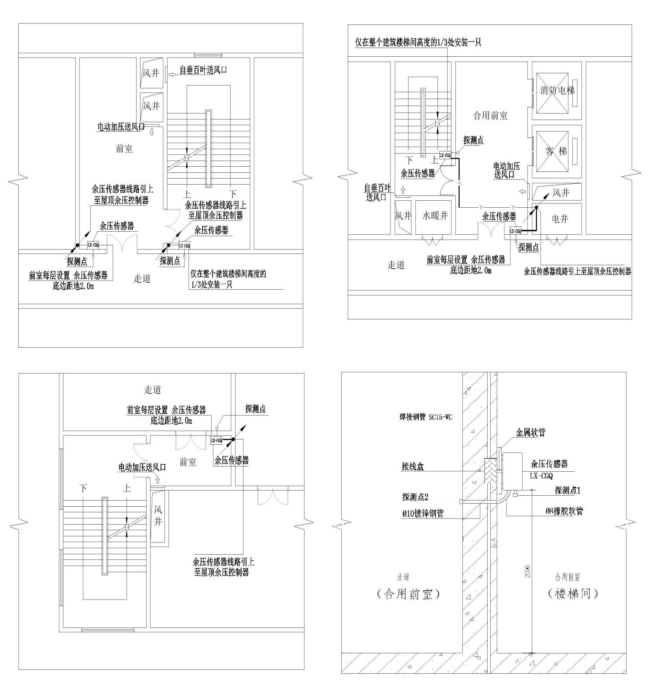
- 余压传感器安装示意图
  - 验收
    - 一般规定
疏散通道余压监控系统质量验收分为进场检验、工程验收，验收内容应包括实体验收和资料验收。
系统工程质量验收时，应按本规程附录A的要求检查下列文件及资料：
- 与疏散通道余压监控系统相关的设计文件；
- 专项施工方案和技术交底记录；
- 系统进场传感器、控制器、泄压阀等主要材料的产品合格证、产品性能型式检验报告、疏散通道余压监控系统和配件进场检查验收记录表、进场相关检验报告及出厂检验记录表等。
    - 工程验收
疏散通道余压监控系统进场时应检查系统各部品及配件配置是否齐全、是否匹配，检查余压监控系统各部件有效期内的型式检验报告与现场产品类型是否一致，余压监控器、余压控制器、泄压阀、余压传感器的型号、规格应符合设计和相关标准要求；
检验方法：观察、核查质量证明文件（含有效期内型式检验报告）
传感器产品外观质量、量程范围、过压性能应符合相应国家标准和本规程的规定；必须配备计量校准证书，给传感器单向加压该向压力的 5 倍压力，持续 5min 后检测微差压变送器是否有漏气，显示及输出正常，可判定该根传感器为合格。检验不合格的产品不得用于施工，应责令退场并另行更换合格厂家的产品。
检验方法：核查质量证明文件（含有效期内型式检验报告及复检报告）
控制器通电后，运行指示是否正常，对各层传感器的采样数据是否上传，如有不显示或是采样故障的，可判定不合格。
检验方法：观察、全数检查
安装施工质量符合以下要求：
- 余压监控器的安装应符合7.2条的规定；
- 控制器安装应符合本规程第 7.3 条规定；
- 泄压阀安装应符合本规程第 7.4 条规定；
- 传感器自下而上逐层安装，安装施工应符合本规程第7.5项所有规定。
检查方法：观察、全数检查
疏散通道余压监控系统应对系统进行联动性能测试，性能测试应符合本规则6.2.2设计要求。
检验方法：人为模拟疏散通道能的余压变化，当余压值达到超压监控值时，控制器是否监测到传感器的信号，泄压阀有无泄压动作，监控器能否实时的监控到余压状态等。

- （资料性）
疏散通道余压监控系统质量控制资料验收记录表
表A.1出给了疏散通道余压监控系统质量控制资料验收记录表。
  - 疏散通道余压监控系统质量控制资料验收记录表
工程名称
建设单位/总包单位
序号 |  | 资料收录名称 |  |  |  | 结论
1 |  | 竣工验收申请报告 |  |  |  | □合格 □不合格
2 |  | 设计图纸及相关文件 |  |  |  | □合格 □不合格
3 |  | 专项施工方案和技术交底 |  |  |  | □合格 □不合格
4 |  | 传感器产品的出厂合格证、出 厂 检 验 记 录 表 、校 准 证 书 |  |  |  | □合格 □不合格
5 |  | 控制器的出厂合格证、出厂检验记录表、有效期内的型式检验报告 |  |  |  | □合格 □不合格
6 |  | 泄压阀的出厂合格证、出厂检验记录表、有效期内的型式检验报告 |  |  |  | □合格 □不合格
7 |  | 余压监控系统（监控器）出厂合格证、出厂检验记录表、有效期内的形式检验报告 |  |  |  | □合格 □不合格
验 收 意 见
建设单位/总包单位 |  |  |  | 施工单位 | 监理单位
验收人： 日期  签章 |  |  |  | 验收人： 日期  签章 | 验收人： 日期  签章

